
Instruções
1- Escreva seu nome de forma LEGÍVEL na folha do cartão de respostas.
2- Analise sua resposta. Ela faz sentido? Isso poderá ajudá-lo a encontrar erros.

3- A não ser que seja instruído de forma diferente, assinale apenas uma das alterna- tivas de cada questão.

4- A prova consiste em 15 questões objetivas de múltipla escolha.

5- Marque as respostas das questões no CARTÃO RESPOSTA preenchendo integral- mente o círculo (com caneta) referente a sua resposta.

6- A prova deverá ser feita em até 2 horas, portanto seja objetivo nas suas respostas.

7- É permitido o uso de calculadora científica simples, sem conectividade e sem gráficos.

8- Não é permitido portar celular (mesmo que desligado) durante a prova. O(A) estudante flagrado(a) com o aparelho terá a prova recolhida e ficará com nota zero neste exame. —--------------------------------------------------------------------

Formulário - Física 2

- Constantes: a não ser que seja instruído de forma diferente, use
; ; 



- Fórmulas matemáticas
;

;

- Fórmulas e leis físicas

; ; 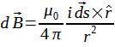; ; ;

; 

; ; ;

; ; 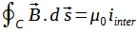; $ε=-\frac{dΦ_{B}}{dt}$; $ε=LvB$; 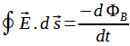

;

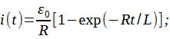

;
;

ω=2πf

,
, , 
RLC:



1ª questão - A figura abaixo mostra três bobinas metálicas, identificadas como A, B e C, movendo-se em direção a uma região onde existe um campo magnético estático e uniforme. As bobinas se movem com a mesma velocidade constante e todas têm a mesma resistência. Seus tamanhos relativos são indicados pela grade de fundo. Ao entrarem no campo magnético, as bobinas terão uma corrente elétrica induzida. Para qual bobina a corrente será maior?
A) A B) B C) C
D) A corrente é a mesma nos três casos, pois todas as bobinas se movem com a mesma velocidade
E) Não há corrente induzida em nenhuma das bobinas, pois elas se movem com velocidade constante.
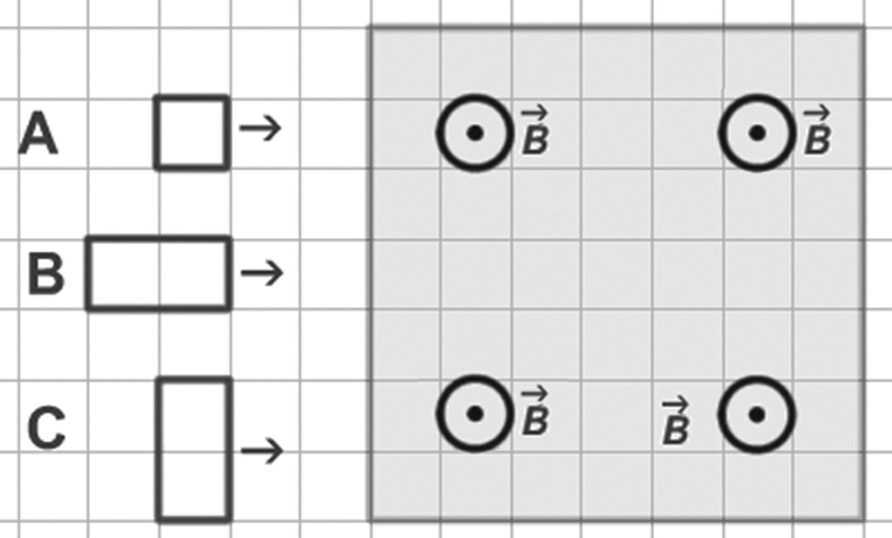

2ª questão - Analisando o circuito abaixo, qual é a corrente através da bateria imediatamente após o interruptor S ser fechado?

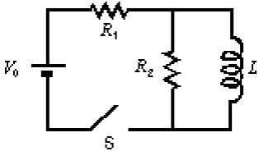

A) 0
B) V₀/R₁
C) V₀/R₂
D) V₀/(R₁+R₂)
E) V₀(R₁+R₂)/(R₁R₂)

3ª questão - Um elétron descreve uma trajetória circular de raio R = 0,02 m num campo magnético uniforme. Se a velocidade do elétron é v = 1,5 × 10⁶ m/s, qual é a intensidade do campo magnético?
A) 4, 27 × 10⁻⁴ T
B) 2, 14 × 10⁻⁴ T
C) 8, 54 × 10⁻⁴ T
D) 1, 07 × 10⁻³ T
E) 0 T

4ª questão - Um ímã em forma de barra é quebrado ao meio. Sobre os pólos magnéticos das novas peças, é correto afirmar que:
A) Cada metade terá apenas um pólo (Norte ou Sul).
B) As metades perderão seu magnetismo.
C) Cada metade se tornará um novo ímã com ambos os pólos (Norte e Sul).
D) Os pólos invertem suas polaridades.
E) As metades se anulam magneticamente.

5ª questão - Passa pela espira da figura abaixo uma corrente elétrica como indicada, de A para B. Para onde apontará o polo norte da agulha magnética que está livre para girar no centro da espira?
A) Para P
B) Para Q
C) Para R
D) Para S
E) Entre R e Q.

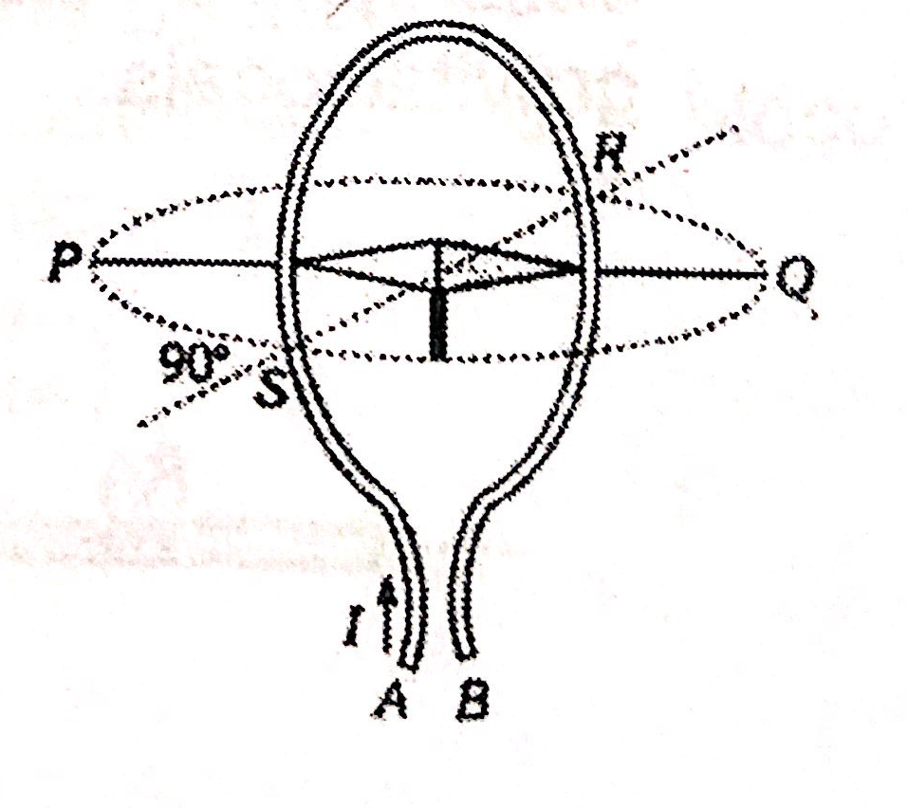
6ª questão - A figura abaixo mostra uma espira retangular imersa num campo magnético não uniforme B, que é perpendicular ao plano do papel e dirigido para dentro do papel. O módulo do campo é dado por B=4t²x² com B em teslas, t em segundos e x em metros. (Note que B varia com o tempo e com a posição.) A espira tem uma largura a=3,0 m e uma altura b=2,0 m. O módulo da fem induzida na espira no instante t=0,10 s será
A) 3,1 V
B) 6,5 V
C) 10,2 V
D) 14,4 V
E) 20,5 V
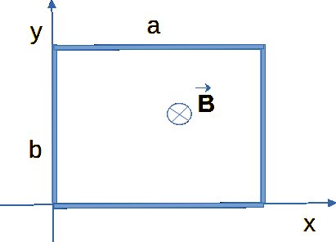

7ª questão - A respeito de cada elemento de um circuito RLC em série é correto afirmar que
A) As correntes não estão em fase entre si
B) As correntes não estão em fase entre si e as voltagens não estão em fase entre si
C) As voltagens estão em fase entre si.
D) As correntes estão em fase entre si
E) As correntes estão em fase entre si e as voltagens estão em fase entre si
8ª questão - Um seletor de velocidades é um dispositivo que só permite a passagem sem desvio de partículas carregadas com uma certa velocidade. No interior de um seletor de velocidades os campos elétrico e magnético são E=Eƙ e B=Bĵ com E=30 kV/m e B= 0,15 T, onde î, ĵ e ƙ são os vetores unitários nas direções dos eixos coordenados. Se as partículas são elétrons, qual é a velocidade selecionada?
A) 2,0 x 10^5 m/s no sentido positivo do eixo x
B) 2,0 x 10^5 m/s no sentido negativo do eixo x
C)2,0 x 10^5 m/s no sentido positivo do eixo y
D) 2,0 x 10^5 m/s no sentido negativo do eixo y
E) 5,0 x 10^6 m/s na direção do eixo z

9ª questão - A figura mostra um campo magnético uniforme de 3,0 T que é perpendicular ao plano de uma espira circular de raio 0,024 m. O campo magnético aponta para fora do papel e R = 1,5 Ω. A área da parte não circular do circuito é desprezível comparada com a área da espira. Enquanto a intensidade do campo magnético cresce linearmente com o tempo e duplica em 0,4 s, a corrente induzida no circuito é de
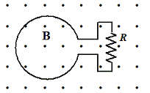

A) 9,0 × 10^{–3} A no sentido horário
B) 9,0 × 10^{–3} A no sentido anti-horário
C) 1,8. × 10^{–2} A no sentido anti-horário
D) 1,8. × 10^{–2} A no sentido horário
E) 2,8 × 10^{–3} A no sentido horário

10ª questão - Num circuito LC tem-se L = 1,00 mH e C = 40,0 μF. A carga máxima no capacitor é de 6,00 μC. Qual é o módulo da corrente quando a carga do capacitor é a metade da sua carga máxima?
A) 30,0 mA B) 15,0 mA C) 26,0 mA D) 13,0 mA E) Zero
11ª questão - Um gerador de fem alternada fornece uma voltagem de pico (não rms) de 156 V à frequência de 60,0 Hz. O gerador está ligado em série a um indutor de 35 mH, a um capacitor de 45 µF e a um resistor de 85 Ω . A voltagem rms do gerador e a corrente rms no circuito são, respectivamente,
A) 110 V e 1,6 A
B) 127 V e 1,1 A
C) 110 V e 0,75 A
D) 110 V e 1,1 A
E) 220 V e 1,1 A

12ª questão - Uma bobina transporta a corrente I conforme mostrado na figura. Se a pessoa na figura pudesse ver o campo magnético dentro da bobina, o que ela veria?
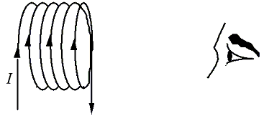
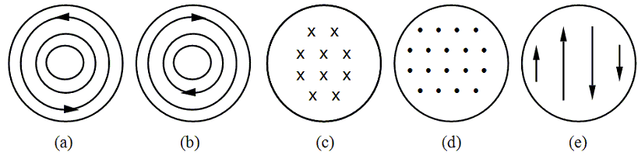
A) a B) b C) c D) d E) e

13ª questão - Qual das seguintes afirmações sobre a impedância de um circuito RLC é verdadeira?
A) A impedância é dominada pela capacitância a altas frequências.
B) A impedância é dominada pela capacitância a baixas frequências.
C) A impedância é dominada pela indutância a baixas frequências.
D) A impedância é dominada pela resistência a baixas frequências.
E) A impedância é dominada pela resistência a altas frequências.

14ª questão - Um fio reto e longo, que conduz a corrente I, se divide em dois fios semicirculares de raio R que se juntam novamente para formar um fio reto e longo (ver figura). Qual das afirmações abaixo é correta sobre o módulo, a direção e o sentido do campo magnético no ponto C, o centro da espira resultante?
A) B = μ₀I/(4R) para dentro do papel
B) B = μ₀I/(4R) para fora do papel
C) B = μ₀I/(2πR) para dentro do papel
D) B = μ₀I/(2πR) para fora do papel
E) O campo magnético é zero
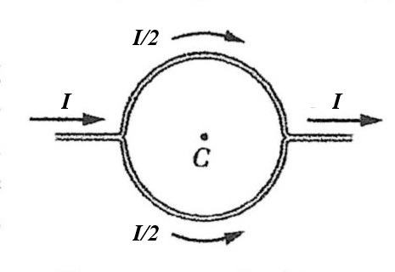

15ª questão - Uma bobina está conectada em série a um resistor de 10,0 kΩ e a uma bateria de 50,0 V. Um interruptor aberto impede a passagem de corrente no circuito. O interruptor é fechado e a corrente no circuito atinge o valor de 2,00 mA após 5,00 ms. Neste instante, qual é a energia armazenada no indutor?
A) 1,96 x 10⁻⁴ J
B) 1,96 x 10⁻³ J
C) 9,79 x 10⁻⁴ J
D) 9,79 x 10⁻³ J
E) 4,70 x 10⁻⁵ J

